1. 整理笔记，用思维导图的方式。

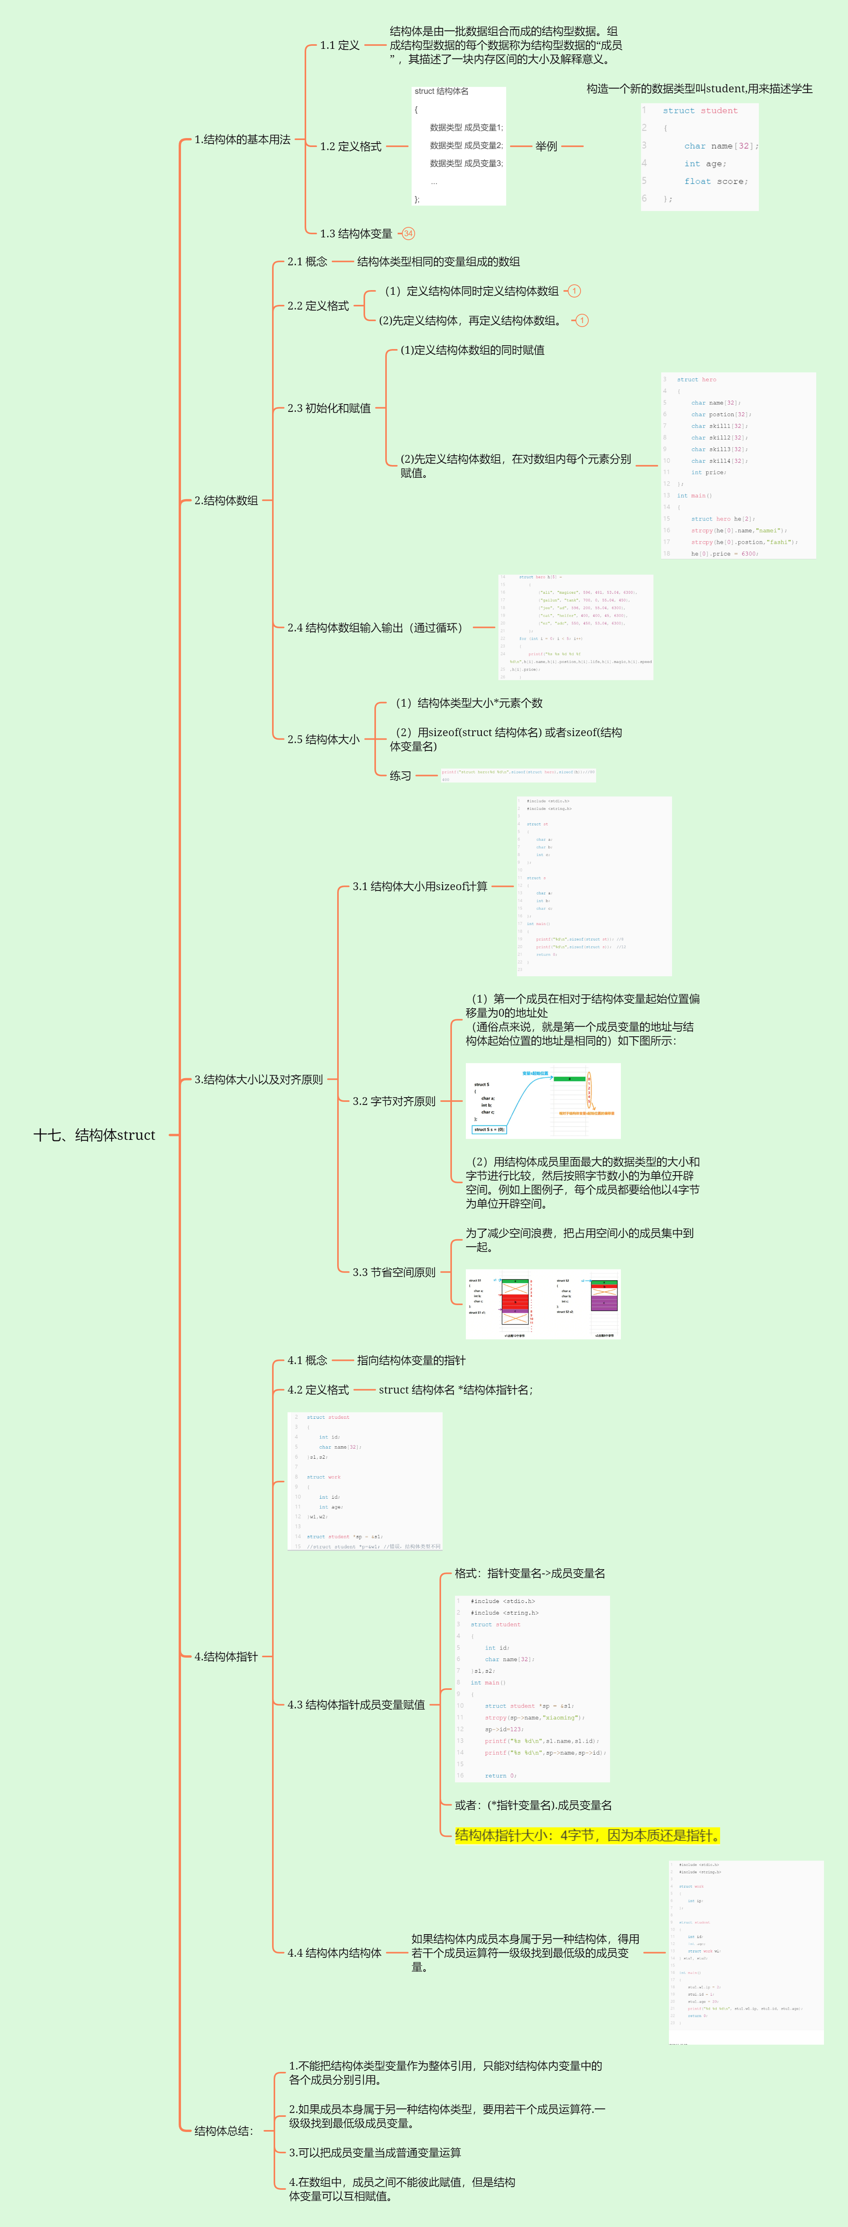

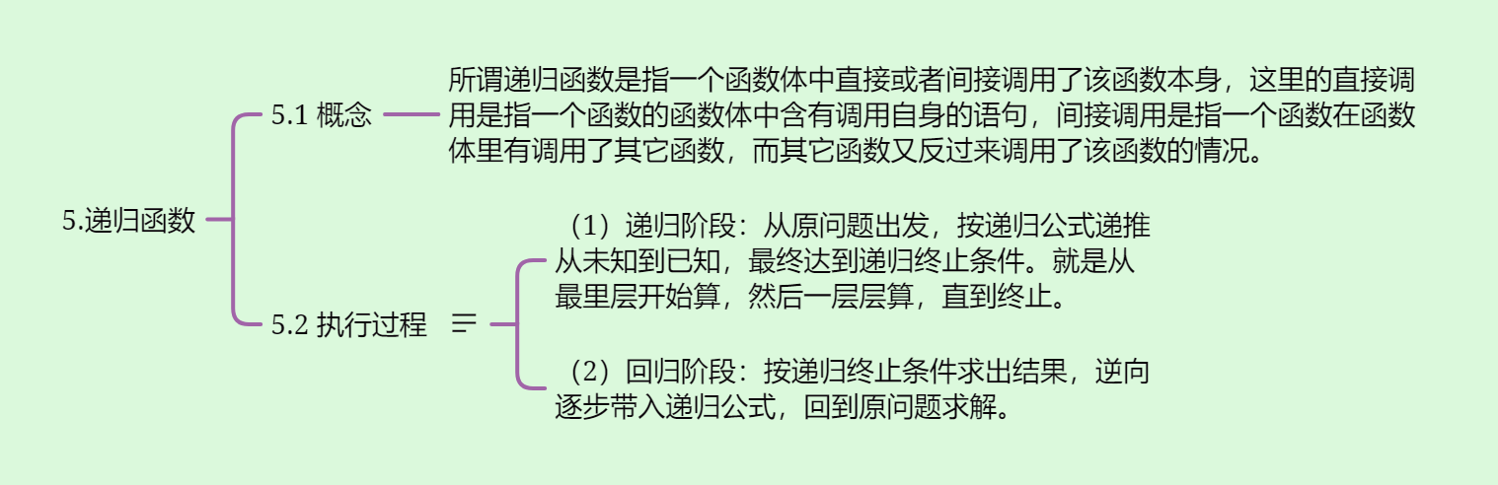

1. 创建一个名为student的结构体数组，包含学号，姓名，分数,(数据类型自己定义),从终端输入学生的信息并打印分数及格的学生信息（输入3人即可）。封装函数实现把其中第几个学生信息清零。

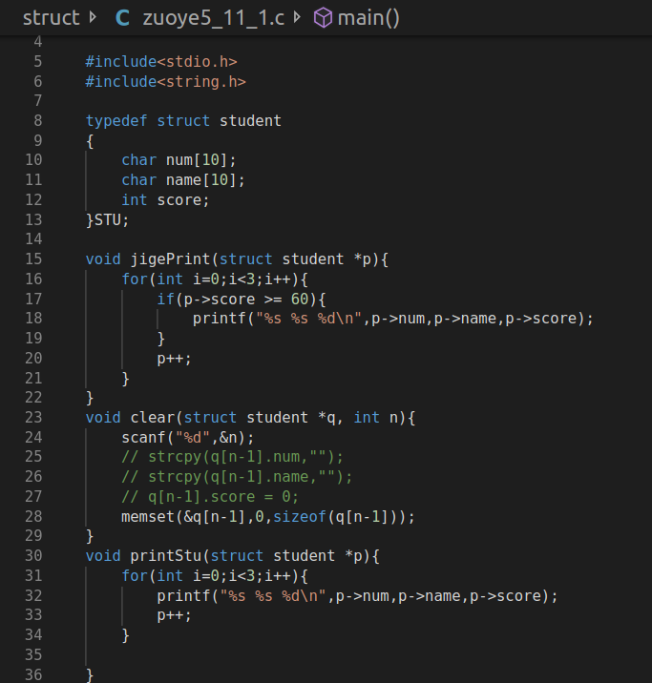

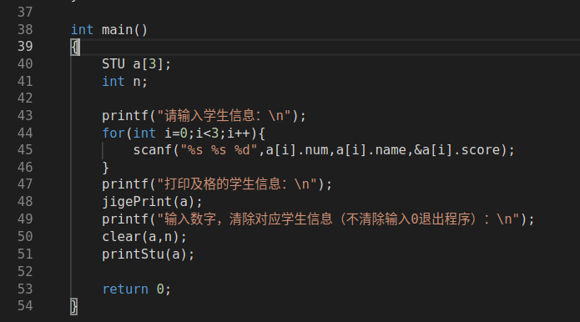

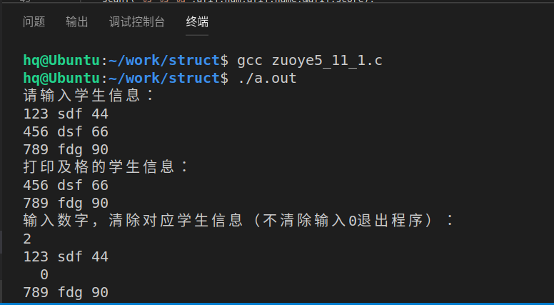

1. 已知字符数组a[10]和b[10]中元素的值递增有序，封装函数并用指针实现将两个数组中元素按照递增顺序输出。

如：char a[10]=”acdgjmno” ; char b[10]=”befhil”;->”abcdefghijlmno”

思路：利用指针比较两字符数组中的元素，若a中的小，打印a中字符，然后a的指针移动到下一个元素继续比较，反之打印b然后移动b指针到下一个元素继续比较。最后判断字符串是否结束，打印没有结束的字符串剩下部分

